МЕТОДИЧЕСКОЕ СООБЩЕНИЕ на тему:
«ЭЛЕМЕНТЫ ГАРМОНИИ В КУРСЕ ОБУЧЕНИЯ ФОРТЕПИАНО»

Преподаватель Пименова И.В.
2013г.
Элементы гармонии в курсе обучения фортепиано.
Всем известно, что на уроках по специальности, особенно на начальный период обучения, перед преподавателями и учащимися стоит огромное количество задач, в частности постановка рук , изучение клавиатуры, ритмических длительностей и т.д. Но при этом нельзя забывать о развитии творческих способностей, т.к. творческие задания прививают любовь учащихся к музыке. Одной из сторон этого процесса является ранее изучение гармонии.
Я хочу рассказать об этом опираясь на систему преподавателя Консерватории Бергер Нины Александровны.
а) Игра во всех тональностях I и V ступени.
Первый этап представляет собой знакомство сразу со всеми тональностями, преодоление страха перед черными клавишами. Осознание тональностей идёт не через голову, а через мышечные ощущения. (Могут быть использованы любые песенки и стихотворения для двух нот.)

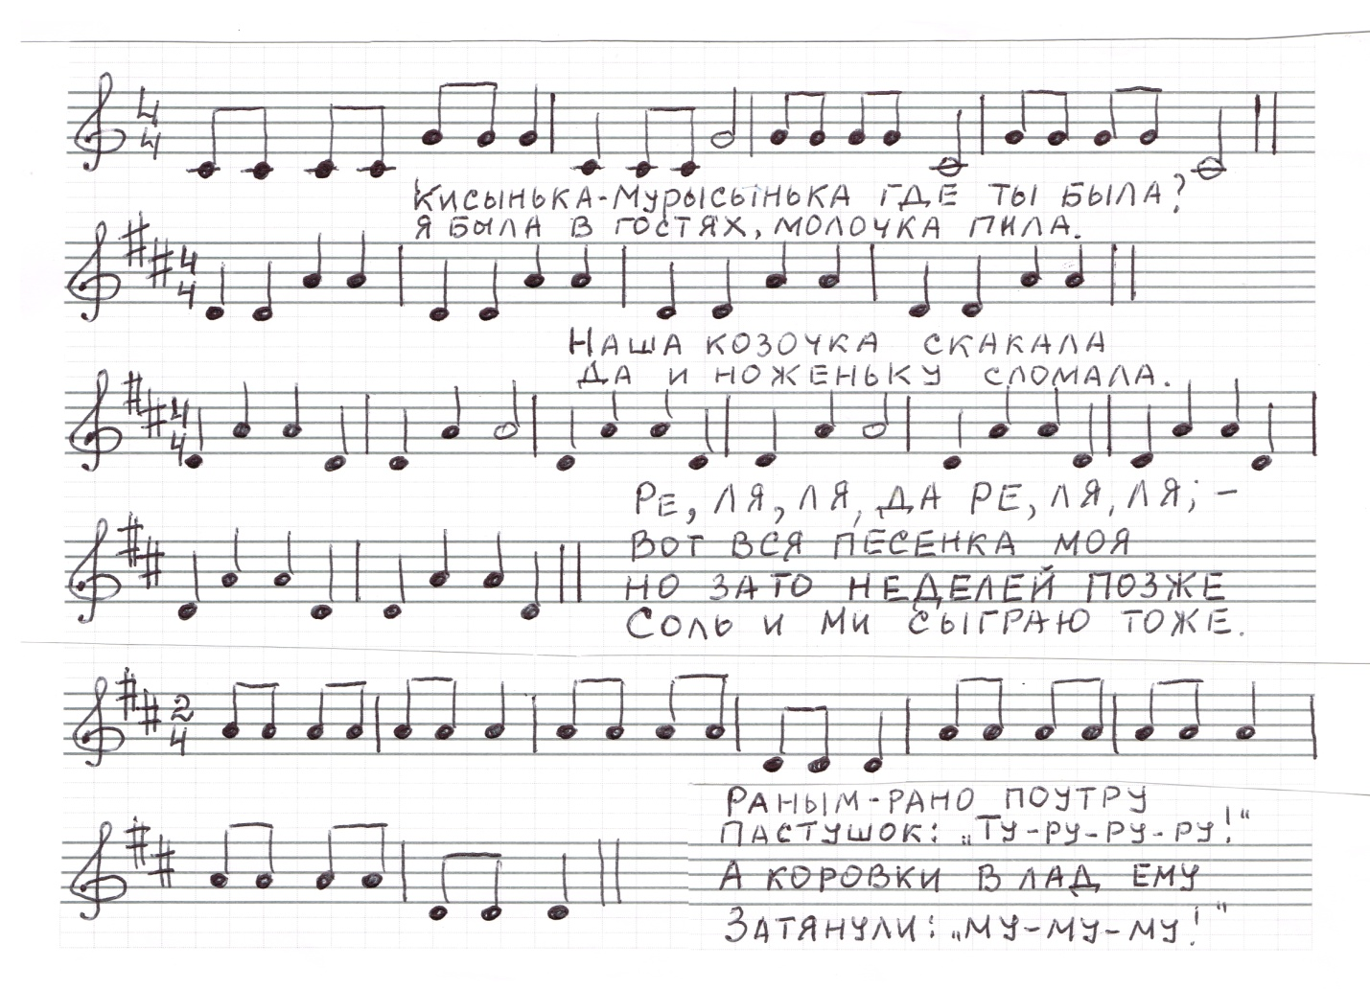
b) Затем присоединяются l, ll,V, l ступени.
Играть и мелодией и аккордом. При этом нужно сразу объяснить, что такое тон. А аккорды брать одновременно или ч_{5,} м₂ и б_{2.}
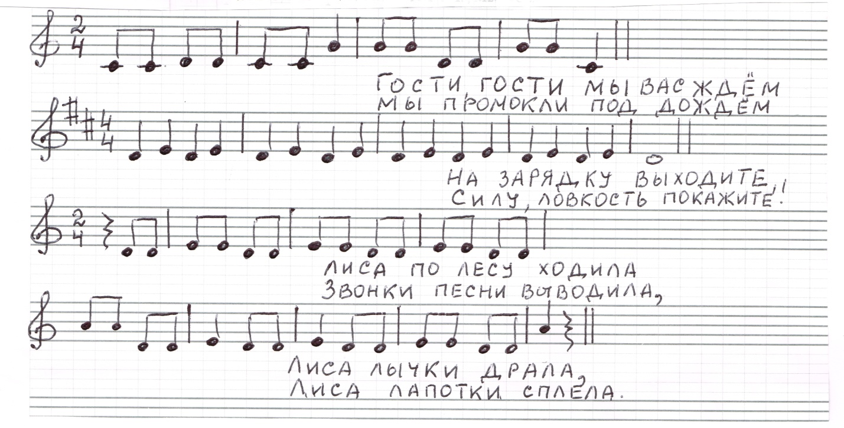

c) l - ll - lV - V ступени
Аккорды из этих ступеней использовать как вступление и заключение к этим песенкам.
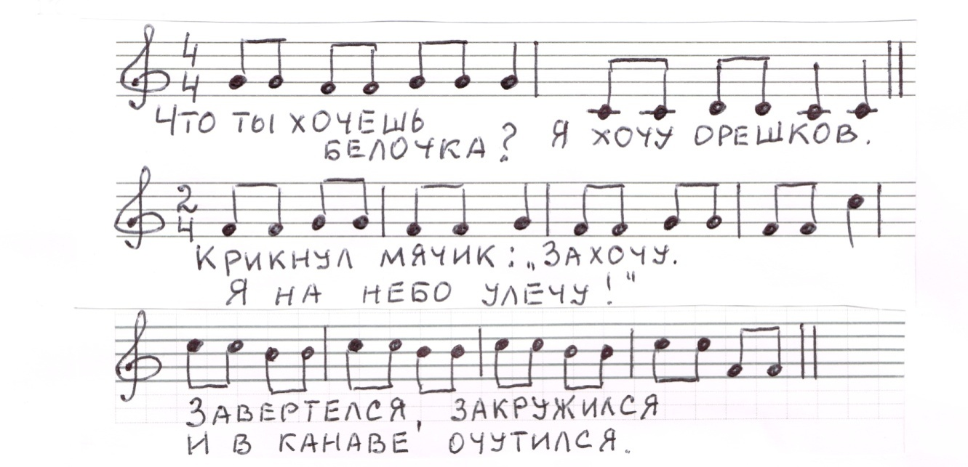
Что бы ученикам легче было это понять, можно нарисовать схему и добавить к этим ступеням еще и lll ступень.
Начинать рисовать схему надо с l и V ступеней и класть на клавиатуру, затем дорисовать ll и lV ступень. А затем уже добавить lll ступень.
Если она находится ближе к ll ступени, значит это минор, ближе к lV - мажор.
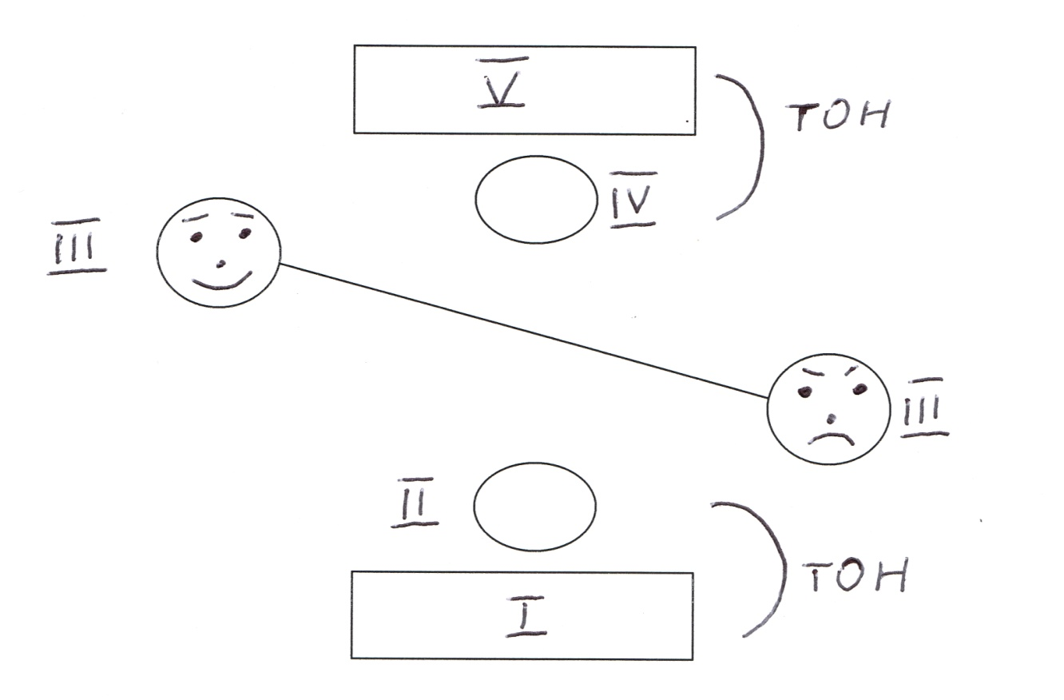
Хороший пример к этой схеме <<Клоуны>> Кабалевского.
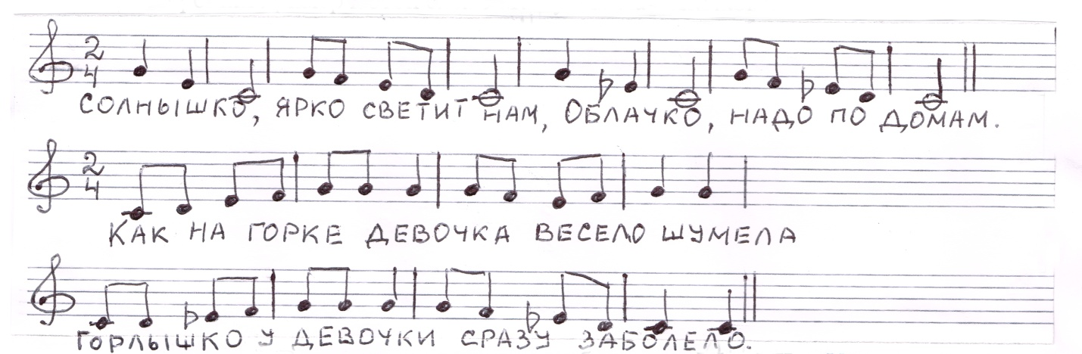
d) Во втором полугодии прибавляется Vl - Vll и V ступень снизу.
Параллельно с этим изучаются интервалы; прима, секунда, терция и квинта.
Важно добиться игры без подглядывания на клавиши.
Одновременно с этим поиграть левой рукой во всех тональностях l - lV - V - l ступень, это основа для будущих аккомпанементов.
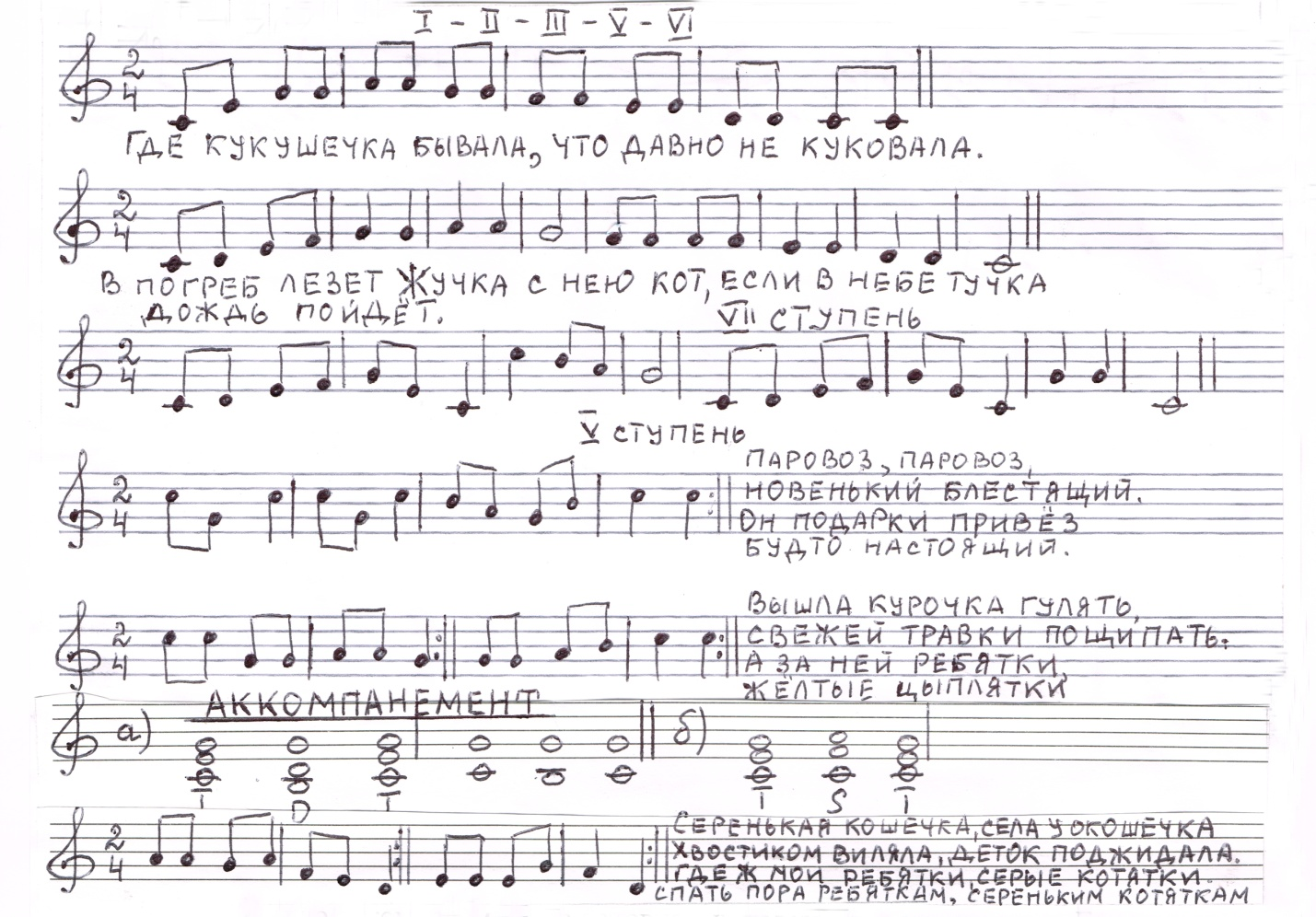
В игре аккомпанемента в основном используются эти аккорды. Если рука не достает играть только крайние звуки.
Пример: <<Аннушка>> Чешская народная песня. Можно использовать карточку <<Светофор >>, когда ее переворачиваешь, получается другой аккорд.
Параллельно с этим можно играть аккомпанемент в разных фактурах.
Играть трезвучие на разных ступенях (пример <<Полюшко - поле>>)
Виды фактуры.
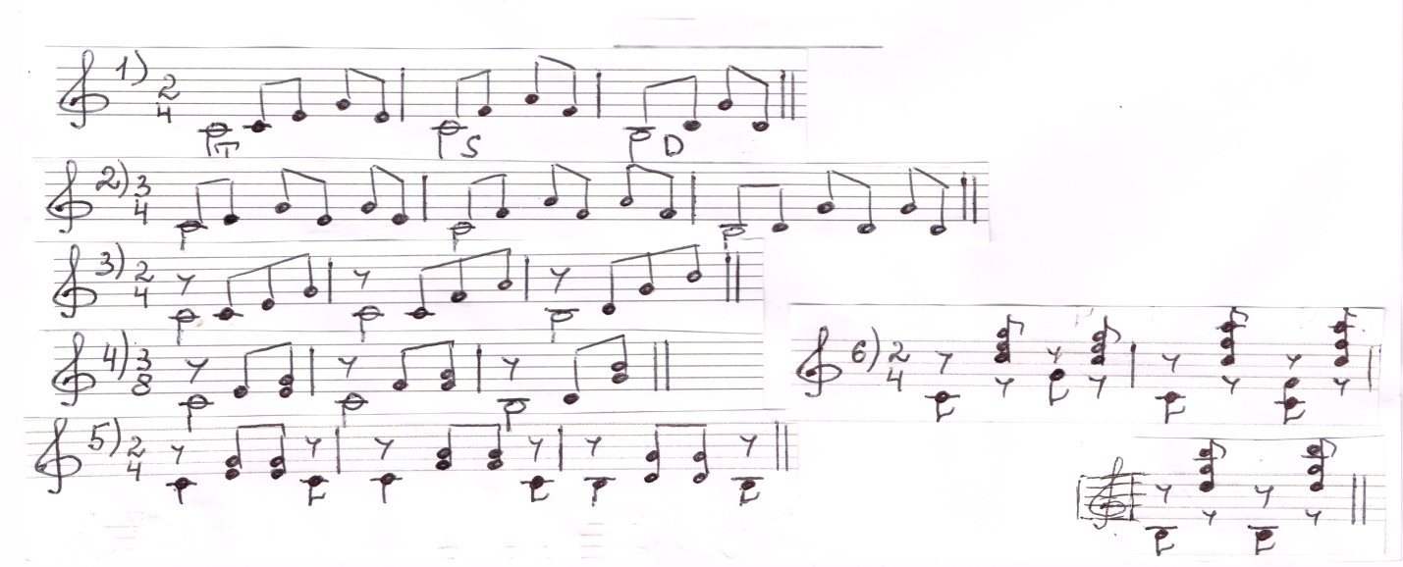

Детям постарше (примерно III - IV класс) играть гаммы трезвучиями вверх и вниз, затем секстаккордами, квартсекстаккордами ( что бы вырабатывался мышечный рефлекс ).
В более старшем возрасте квинтсекстаккордами, терцквартаккордами, секундаккордами.
е) Еще один вариант работы гармонической комбинаторики (импровизации). Основой является игра цифровок
1) I – I₂ – VI – VI₂ – IV – IV₂ – II – I
2) T – D – D – T T – S – D – T
Можно сделать карточки на мелизмы:

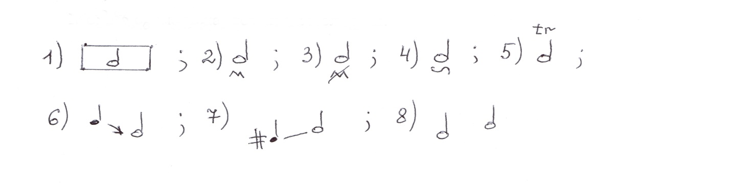

Когда каждый вариант отработан карточки перемешиваются и играются все приемы.
В заключении хочется отметить важность занятий гармонией для развития гармонического слуха, для развития творческих способностей, для преодоления страха игры в тональностях с большим количеством знаков, умение слышать аккордовую вертикаль, не только в аккордовой фактуре, но в различных фигурациях и пассажах.

